Метод проектов позволяет решать задачи формирования и развития интеллектуальных умений, критического и творческого мышления
Метод проектов как педагогическая технология, включает в себя совокупность исследовательских, поисковых, проблемных методов, творческих по самой своей сути.
Именно в начальной школе должен закладываться фундамент знаний, умений и навыков активной творческой, самостоятельной деятельности учащихся, приёмов анализа, синтеза и оценки результатов своей деятельности и исследовательская работа – один из важнейших путей в решении данной проблемы.
Организацию исследовательской деятельности учащихся осуществляю через учебный процесс:
- Использование на уроке с учётом возрастных ориентиров педагогических технологий, основанных на применении исследовательского метода обучения.
- Проведение разнообразных видов нетрадиционных уроков, предполагающих выполнение учениками учебного исследования или его элементов: урок-исследование «Измеряем вместимость», математика, 1 класс; урок «Путешествие по океану орфографических знаний», предмет русский язык, 3 класс, урок-сказка «Летучий корабль», предмет: математика, 1 класс, тема «Табличное сложение и вычитание»; урок-викторина «Праздник числа», предмет: математика, 1 класс, тема «Числа первого десятка»; литературная гостиная «В гостях у сказки»; урок - творческий отчёт «Берегите природу!», предмет окружающий мир, 2 класс; урок-защита исследовательских проектов.
С первого класса я начинаю вовлекать своих учеников в мини-исследования на уроках окружающего мира. Эти работы так и называются «Мои маленькие исследования» и идут по темам. Я же включаю этот вид деятельности во все образовательные области начальной школы.
Результаты использования технологии | Плюсы проектной деятельности
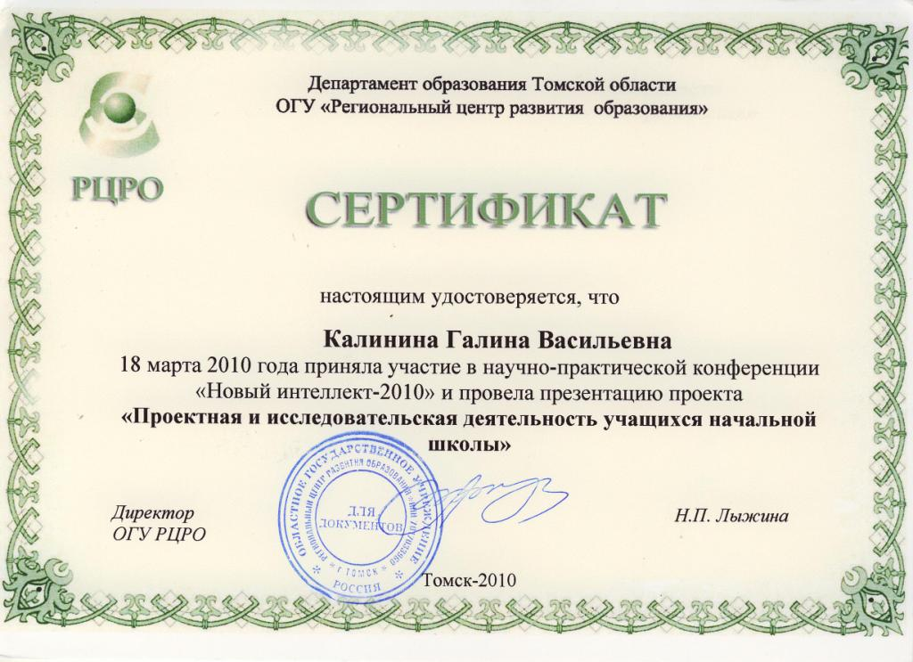  Достижение высоких результатов, проекты обучающихся выходят за рамки предметного содержания.  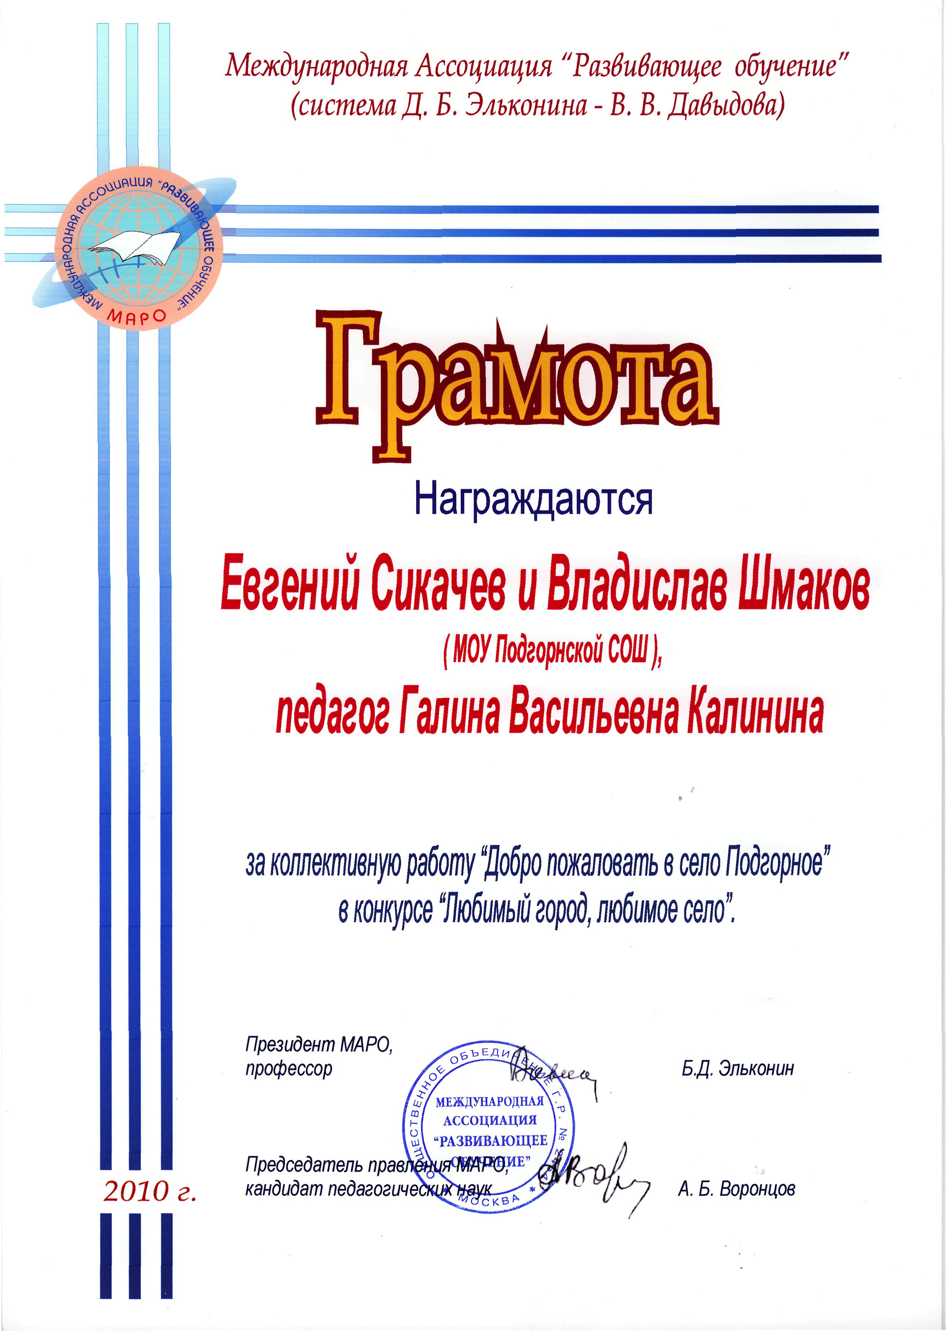  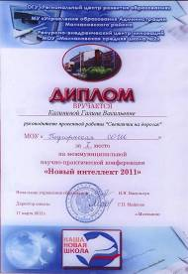 | - навыки самообразования и самоконтроля;  - моделируется реальная технологическая цепочка: задача-результат;  - навыки групповой деятельности;  - индивидуальный подход;  - интерес к познавательной деятельности

При опросе по итогам проектных, исследовательских работ, ребята отметили, что
Самым трудным оказалось...
- найти свободное время;
- уметь самостоятельно организовывать свою работу;
- начать работу;
- определить тему исследования;
- проанализировать полученные результаты;
- разобраться в большом количестве информации;
- поверить в свои силы.

Самым интересным оказалось...
- проведение исследования;
- соотнесение теории с практикой;
- увидеть работу других;
- всё!
- работа в группе;
- заниматься серьёзными вещами;
- делать самостоятельно выводы;
- узнать новое об объекте.
Научились...
- организовывать свою работу;
- систематизировать материал;
- контактировать с людьми;
- проводит кропотливую работу;
- верить в себя.
Открыли в себе... Открыли в других...
- желание заниматься исследовательской деятельностью;
- способность достигать поставленные цели;
- способность решать возникающие трудности;
- желание узнать новое;
- маленького ученого.
- взаимопомощь;
- надежных товарищей;
- самообладание и творческий подход;
- энтузиазм и большой запас терпения;
- желание общаться со мной

